**GRUPO # _ - INGENIEROS DE LEGO**



**María Paula Cardona**

**Andrés Rincón**

**Juan Diego Echeverry**

**Santiago Yáñez Barajas**

**PRESENTADO A:**

**Dalia Yasmidt Trujillo Penagos**

**Decanatura Facultad de ingeniería**

**Carrera de Ingeniería de Sistemas**

**FUNDAMENTOS DE INGENIERÍA DE SOFTWARE**

**PONTIFICIA UNIVERSIDAD JAVERIANA**

**BOGOTÁ D.C**

**2023**

Contenido

Visión del proyecto 3

Problema, a quien afecta, beneficios, actores y características 3

ITERACIONES 4

Casos de Uso 5

FLUJOS CASOS DE USO 5

Buscar Discotecas 5

Flujo normal: 5

Flujo alternativo: 5

Información de discoteca 7

Flujo normal: 7

Flujo alternativo: 7

Pantallas 9

# Visión del proyecto

**VIP – BAR:** Una aplicación que le permita a los usuarios consultar que discotecas se adecuan más a sus gustos, ya sea por cercanía, temática, concurrencia, bebidas, shows, música, etc.…, igualmente si la persona lo requiere, poder hacer reservas en los mismos pues por lo general toca llamar directamente a la discoteca – bar para realizar la reserva, con la aplicación se simplifica esta tarea además de que se puede hacer un filtrado más rápido que se adecue a los gustos del cliente; si la persona lo requiere, junto con la reserva tener la posibilidad de apartar por anticipado ciertas bebidas, comidas o servicios VIP que consideren necesarios.

Para el financiamiento de la aplicación, se le pide al establecimiento una comisión por las reservas y servicios que soliciten los usuarios, una posibilidad de escalar seria también ofrecer planes VIP para los usuarios que ofrece servicios extendidos en los establecimientos (claramente que el dueño del bar este de acuerdo con los mismos).

# Problema, a quien afecta, beneficios, actores y características

|  |  |
| --- | --- |
| Problema | Dificultad al momento de encontrar un establecimiento alineado a sus gustos y necesidades personales |
| Afecta a | Las discotecas, clientes, patrocinadores |
| Beneficios en | * Mayor facilidad en encontrar bares de acuerdo a la preferencia y gustos de cada cliente. * Generaría una mayor ganancia para ciertos bares que pueden recibir más clientes que lleguen a conocer el establecimiento por la aplicación. * Mayor diversidad de clientes en el mercado de las discotecas. |
| Actores | * Usuarios (Verificar que sean mayores de edad). * Propietarios de bares & discotecas. * Administradores del lugar. |
| Con las características | Que se ve:   * UX/UI amigable (se desarrollará todo en app de escritorio). * Espacios de publicidad de eventos, establecimientos y bebidas relacionadas con la industria. * Se puede reservar y cancelar reservas. * Dar valoraciones por reserva/ establecimiento. * Búsqueda por filtros. * Historial de búsquedas y reservas. * No es necesario hacer registrarse para usar la app. * Obligatorio iniciar sesión para hacer reservas. * Editar descripción, servicios, horarios, precios, reservas, ... Por parte del dueño del local.   No se ve:   * No puede haber dos o más dispositivos logeados con la misma cuenta al tiempo. * Transacciones de reservas serializable. * Permisos de acceso diferente para usuarios, propietarios de bares & discotecas, y administradores. * Respaldo 24 horas. * Todas las comunicaciones externas deben estar encriptadas. * Soportar X usuarios con sesiones concurrentes. * El tiempo de aprendizaje del sistema por un usuario deberá ser menor a 1 hora. * La aplicación deberá tener un peso inferior a 100 Mb. |

# ITERACIONES

|  |  |  |
| --- | --- | --- |
| * Diagrama de Casos de Uso. * Flujos primarios y secundarios de los Casos de Uso (Buscar discotecas, Mostrar información de la discoteca). * Cronograma de actividades de las iteraciones. * Modelo MVC . * Modelo relacional de la base de datos. * Primer contacto de los usuarios con el aplicativo. * Encuestas al público de la perspectiva de la industria de bares. * Definir una identidad visual a partir de la retroalimentación. * Organización del proyecto en repositorio GitHub. | * Diseño de Casos de Uso primarios restantes (Ver cuenta, editar perfil, cerrar sesión, eliminar usuario, ver historial, crear usuario, reservar, editar establecimientos, editar publicidad, editar servicios del establecimiento, eliminar establecimiento). * Contacto de la aplicación con un volumen más grande de usuarios. * Documentación de historias de usuario. * Optimización del código. * Documentación del código. | * Diseño de Casos de Uso adicionales. * Diseño de características diferenciadoras del aplicativo (características adicionales no obligatorias). * Contacto de la aplicación con un volumen más grande de usuarios. * Documentación de historias de usuario. * Optimización del código. * Documentación del código. * Finalizar objetivos del proyecto para enviarlo a producción. |

# Casos de Uso

A continuación, presentamos el respectivo Caso de Uso para este sistema:

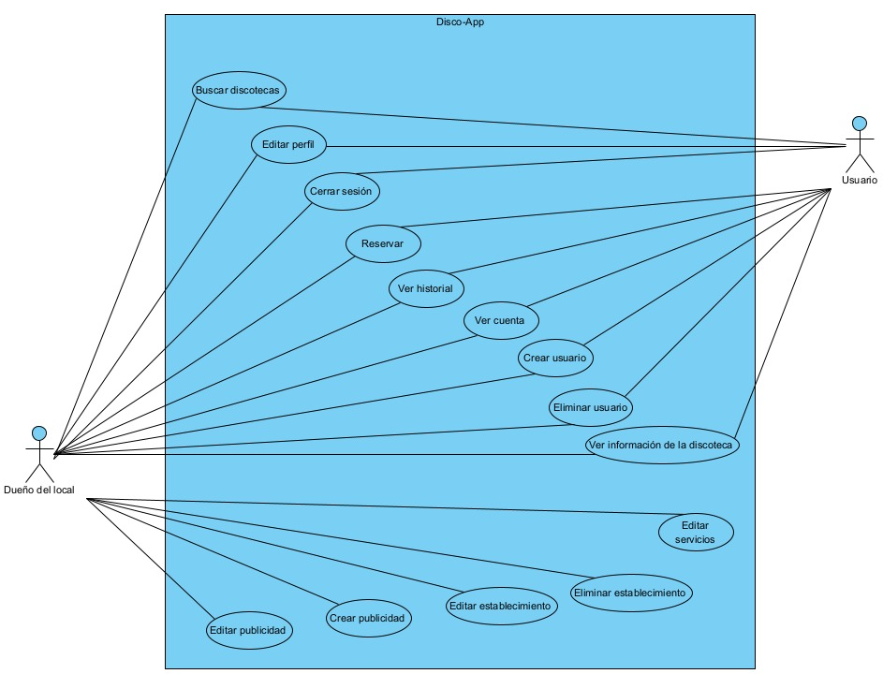

# FLUJOS CASOS DE USO

## Buscar Discotecas

### Flujo normal:

1. El programa muestra las opciones de filtrado.
2. El usuario selecciona el filtro de nombre y lo digita.
3. El usuario oprime el botón de buscar.
4. El programa imprime los resultados del filtro (Nombre, precio, horario, temática, valoración).
5. El usuario selecciona uno de los resultados.
6. El programa redirecciona a otro caso de uso.
7. Fin del caso de uso.

### Flujo alternativo:

1.1 El usuario aborta inesperadamente la aplicación.

1.1.1 Termina el caso de uso.

2.1 El usuario selecciona el filtro de localidad.

2.2.1 El programa vuelve a su flujo normal en el paso 3.

2.2 El usuario selecciona el filtro de precio.

2.2.1 El programa vuelve a su flujo normal en el paso 3.

2.3 El usuario selecciona el filtro de horario.

2.3.1 El programa vuelve a su flujo normal en el paso 3.

2.4 El usuario selecciona el filtro de temática.

2.4.1 El programa vuelve a su flujo normal en el paso 3.

2.5 El usuario selecciona el filtro de valoración.

2.5.1 El programa vuelve a su flujo normal en el paso 3.

2.6 El usuario selecciona el filtro de dirección.

2.5.1 El programa vuelve a su flujo normal en el paso 3.

2.7 El usuario digita caracteres inválidos.

2.6.1 El programa limpia los campos con caracteres inválidos.

2.6.2 El programa muestra un mensaje de tener cuidado con lo que digita.

2.6.3 Se regresa al flujo normal en el paso 2.

2.8 El usuario aborta inesperadamente la aplicación.

2.8.1 Termina el caso de uso.

3.1 El usuario aborta inesperadamente la aplicación.

3.1.1 Termina el caso de uso.

4.1 No hay resultados con la búsqueda.

4.1.1 Muestra un mensaje de que no hay resultados.

4.1.2 Se limpian los campos de filtrado.

4.1.3 Se regresa al flujo normal en el paso 2.

4.2 Error de conexión con el sistema.

4.2.1 El programa muestra un mensaje de que no hay conexión con el servidor.

4.2.2 Termina el caso de uso.

4.3 El usuario aborta inesperadamente la aplicación.

4.3.1 Termina el caso de uso.

5.1 El resultado ya no existe en el sistema.

5.1.1 El programa muestra un mensaje de que el establecimiento no existe.

5.1.2 Se regresa al flujo normal en el paso 4.

5.2 Error de conexión con el sistema.

5.2.1 El programa muestra un mensaje de que no hay conexión con el servidor.

5.2.2 Termina el caso de uso.

5.3 El usuario aborta inesperadamente la aplicación.

5.3.1 Termina el caso de uso.

## Información de discoteca

### Flujo normal:

1. El programa imprime en pantalla la información de la discoteca (nombre, descripción, lugar, precio, horario, temática, valoración).
2. El usuario selecciona la opción de "Reservar".
3. El programa comprueba que el usuario haya iniciado sesión.
4. El programa redirecciona a otro caso de uso para completar la reserva 5.
5. Fin de caso de uso.

### Flujo alternativo:

2.1 El usuario le da al botón de "Regresar".

2.1.1 El programa redirecciona al usuario a la pantalla que estaba anteriormente.

2.1.2 Termina el caso de uso.

2.2 Reservas deshabilitadas.

2.2.1 El programa le informa al usuario que las reservas para el lugar están deshabilitadas.

2.2.2 Fin del caso de uso.

2.3 No existen cupos para hacer reservas.

2.3.1 El programa le informa al usuario que la discoteca no tiene espacio para realizar más reservas.

2.3.2 Fin del caso de uso.

2.4 La discoteca ya no existe en la base de datos.

2.4.1 El programa le informa al usuario que la discoteca no se encuentra disponible en este momento.

2.4.2 El programa redirecciona al usuario al caso de uso "Buscar discotecas".

2.4.3 Fin del caso de uso.

2.5 Error de conexión con el sistema.

2.5.1 El programa muestra un mensaje de que no hay conexión con el servidor.

2.5.2 Termina el caso de uso.

2.6 El usuario aborta inesperadamente la aplicación.

2.6.1 Termina el caso de uso.

3.1 El usuario no ha iniciado sesión.

3.1.1 El programa muestra un mensaje de que debe iniciar sesión para poder reservar.

3.1.2 El programa redirecciona al usuario a la pantalla de "Iniciar sesión".

3.1.3 Fin del caso de uso.

3.2 La cuenta se ha eliminado o está deshabilitada.

3.2.1 El programa muestra un mensaje de que la cuenta o se ha eliminado, o ha sido baneada por un administrador.

3.2.2 Fin del caso de uso.

3.3 Error de conexión con el sistema.

3.3.1 El programa muestra un mensaje de que no hay conexión con el servidor.

3.3.2 Termina el caso de uso.

4.1 Error de conexión con el sistema.

4.1.1 El programa muestra un mensaje de que no hay conexión con el servidor.

4.1.2 Termina el caso de uso.

# Pantallas

